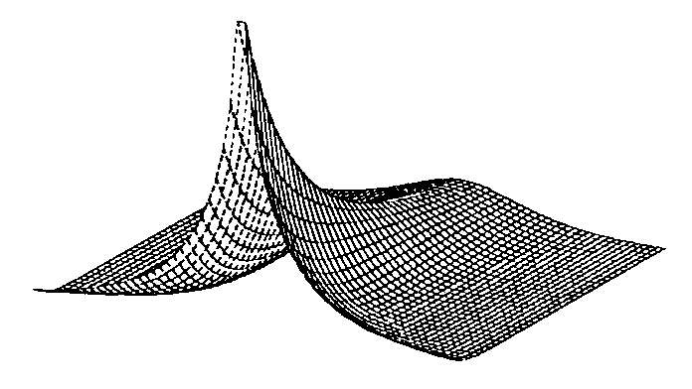
Кафедра ТЕОРИИ ВЕРОЯТНОСТЕЙ

ШЕСТНАДЦАТАЯ КОЛМОГОРОВСКАЯ СТУДЕНЧЕСКАЯ ОЛИМПИАДА

ПО ТЕОРИИ ВЕРОЯТНОСТЕЙ

Оргкомитет:
академик РАН, профессор А.Н. Ширяев (председатель),
д.ф.-м.н., доцент Д.А. Шабанов,
к.ф.-м.н., доцент Е.Е. Баштова,
к.ф.-м.н., с.н.с. И.В.Родионов,
к.ф.-м.н., ассистент А.А.Каменов

Олимпиада проводится раздельно для студентов I–II и III–VI курсов. Знаний, выходящих за рамки стандартной программы, не требуется. На олимпиаде можно пользоваться любой литературой.
Олимпиада состоится в субботу 13 апреля 2019 г. в аудитории 14-08 Главного Здания МГУ им. М.В.Ломоносова. Начало: 9:45, окончание: 14:45. Разбор задач и награждение победителей пройдут в среду 17 апреля. Начало: 16:45.

Для получения пропуска в Главное Здание студентам других ВУЗов необходимо не позже вторника 9 апреля прислать свои ФИО с указанием ВУЗа, в котором вы учитесь, на адрес akamenov@gmail.com. Вы также можете позвонить по телефону кафедры теории вероятностей (495) 939-14-03.
Высокий результат, показанный на олимпиаде, будет учитываться при зачислении на кафедру теории вероятностей и приеме в аспирантуру.
Информация о предыдущих “Колмогоровских Студенческих Олимпиадах по Теории Вероятностей” содержится на сайте кафедры теории вероятностей:
http://mech.math.msu.su/probab/olimpia/olimpia.htm

ЖЕЛАЕМ УСПЕХА!

